新桥街道中心幼儿园中三班幼儿一日生活动态记录
自主来园：
今日来园人数26人，5人缺勤。
自主服务与问好：
来园后孩子们能自己独立走到班级并主动与老师打招呼的幼儿有：陈盼、李宇涵、穆永泽、万灵杰、张砚钧、蒋绍文、唐锦轩、何书泽、欧阳悦、丁妤暄、贾清晨、叶歆雅、郑雅姝、杨芷若、任伊桐、朱姝妍、韩璟昱、柳晨熙、徐梓嘉、陈晓蕊、缪欣妍、金栩萌、方雅颂。
进班后能自己将物品放置抽屉并将水杯绕好放在水杯架的幼儿有：陈盼、李宇涵、陈雨航、穆永泽、万灵杰、张砚钧、蒋绍文、唐锦轩、何书泽、欧阳悦、丁妤暄、贾清晨、叶歆雅、郑雅姝、杨芷若、任伊桐、朱姝妍、韩璟昱、柳晨熙、徐梓嘉、周扬、陈晓蕊、缪欣妍、金栩萌、方雅颂。

生活活动情况：
今天的早点是面包、饼干和牛奶，各组的值日生按组别轮流洗小手进行值日工作。
吃完能够进行漱口并将牛奶杯送到相应位置的幼儿有：陈盼、李宇涵、陈雨航、穆永泽、万灵杰、张砚钧、蒋绍文、唐锦轩、何书泽、欧阳悦、丁妤暄、贾清晨、叶歆雅、郑雅姝、杨芷若、任伊桐、朱姝妍、韩璟昱、柳晨熙、徐梓嘉、陈晓蕊、缪欣妍、金栩萌、方雅颂、高文浩、吉思远。
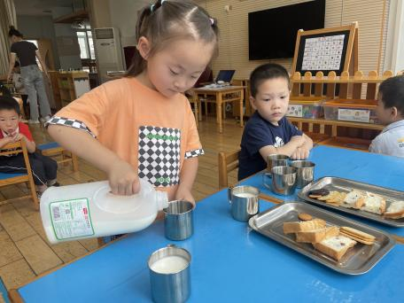 | 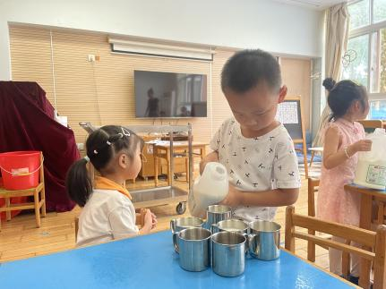 | 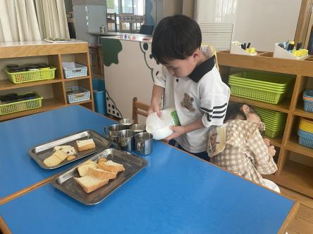
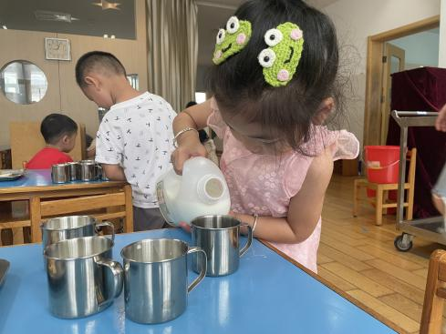
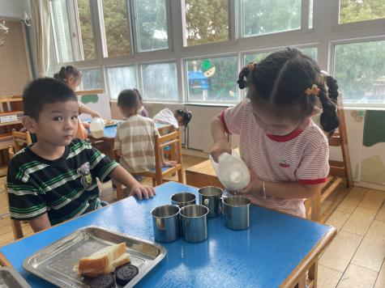
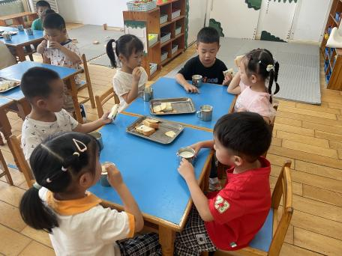 | 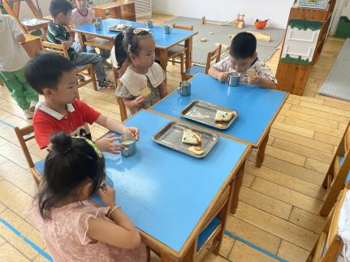 | 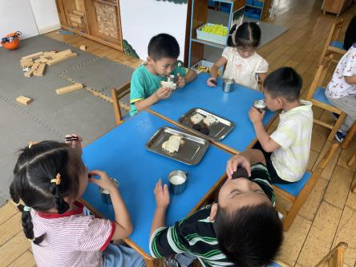
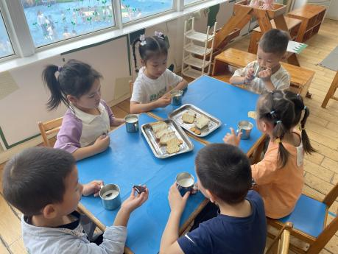
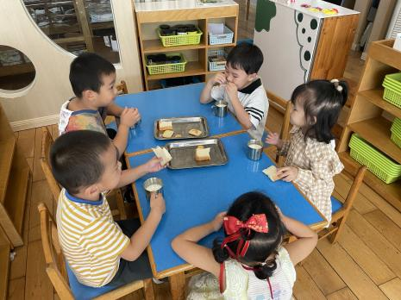

集体活动情况：
《美术：我的工作牌》
这是一节通过介绍自己的值日生工作以及将自己的值日生工作绘画到值日生工作牌上的一节美术活动，在活动中，让孩子向大家介绍自己的值日生工作，描述自己负责的工作的内容，从而让大家进一步的了解班级中的各项值日生工作，发现他人身上的优点。从而使孩子们愿意与他人交往，体验到为班集体劳动的责任感。
活动中能用恰当的词句描述自己的值日生工作的幼儿有：陈盼、李宇涵、陈雨航、穆永泽、万灵杰、张砚钧、蒋绍文、唐锦轩、何书泽、欧阳悦、丁妤暄、贾清晨、叶歆雅、郑雅姝、杨芷若、任伊桐、朱姝妍、韩璟昱、柳晨熙、徐梓嘉、陈晓蕊、缪欣妍、金栩萌、方雅颂、高文浩、吉思远。

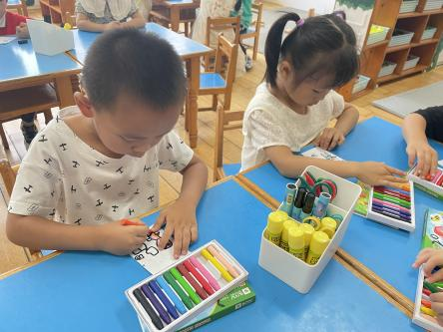 | 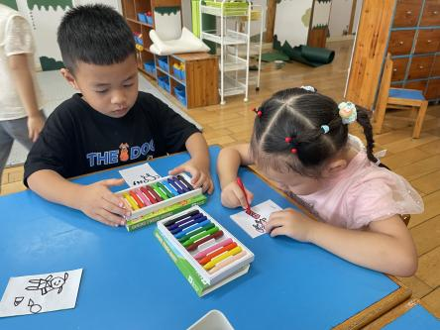 | 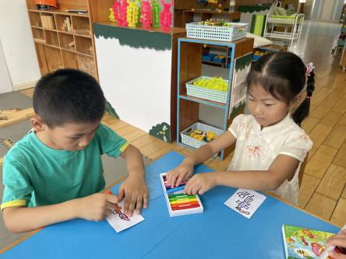

区域游戏情况：
今天游戏中能够积极参与区域的幼儿有：陈盼、李宇涵、陈雨航、穆永泽、万灵杰、张砚钧、蒋绍文、唐锦轩、何书泽、欧阳悦、丁妤暄、贾清晨、叶歆雅、郑雅姝、杨芷若、任伊桐、朱姝妍、韩璟昱、柳晨熙、徐梓嘉、陈晓蕊、缪欣妍、金栩萌、方雅颂、高文浩、吉思远。
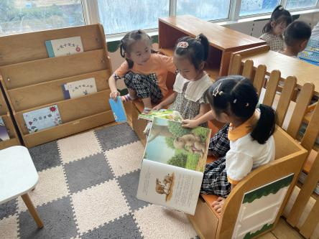 | 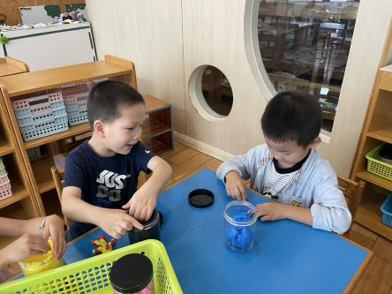 | 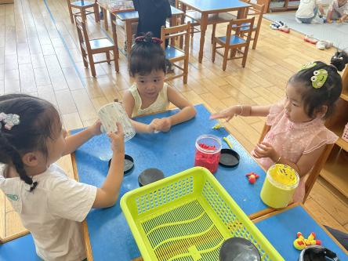
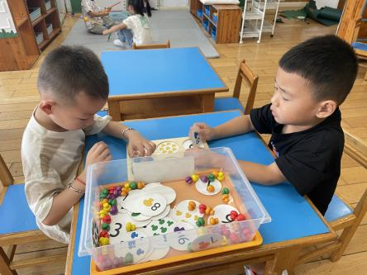 | 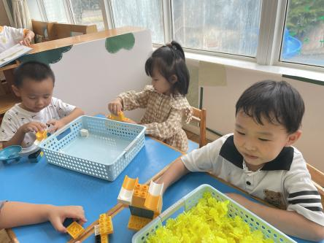 | 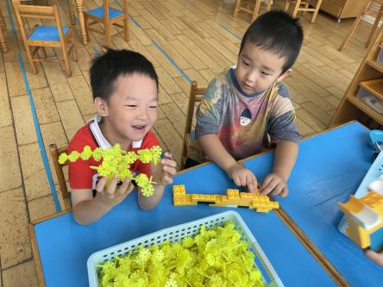
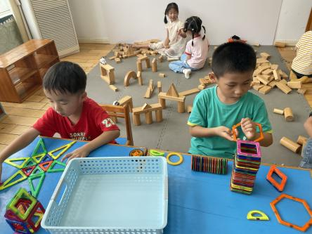 | 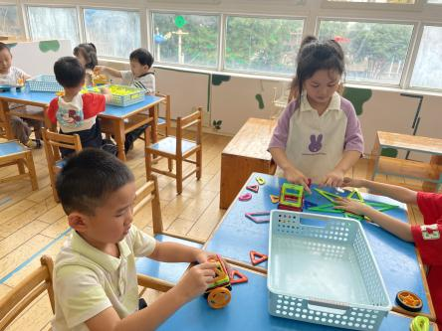 | 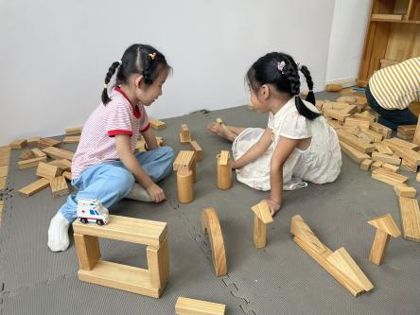
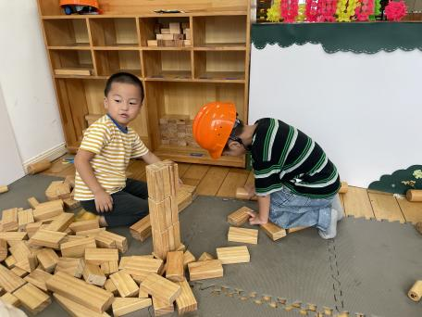
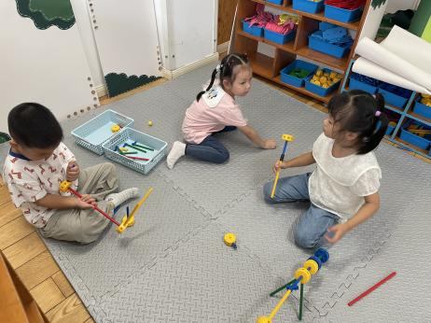

午餐情况：
今天的午餐是小香芹炒香干、菠萝咕咾肉、葡萄干蒸饭和黑木耳肚肺汤。
餐前各小组幼儿有序如厕、洗手、开好大炮，做好餐前准备。洗好手后小朋友开好大炮有序排好队自主端饭菜。所有的幼儿都能两只小手端住碗，并有序的行径。
午餐时，随着舒缓柔和的轻音乐，幼儿用正确的姿势午餐小脚放在桌子下面，身体朝向桌子一手扶碗一手拿勺。安静的进餐，知道一口饭一口菜，举手添汤；餐后自主送碗勺后自主拿取苹果，苹果吃完洗手漱口擦嘴巴做好餐后卫生管理。
自主进餐并光盘行动的幼儿有：陈盼、李宇涵、陈雨航、穆永泽、万灵杰、张砚钧、蒋绍文、唐锦轩、何书泽、欧阳悦、丁妤暄、贾清晨、叶歆雅、郑雅姝、杨芷若、任伊桐、朱姝妍、韩璟昱、柳晨熙、徐梓嘉、陈晓蕊、缪欣妍、金栩萌、方雅颂、高文浩、吉思远。
进餐速度时间较长的幼儿有：李宇涵、贾清晨、叶歆雅、穆永泽、郑雅姝、何书泽。
其中桌面吃的不整洁的幼儿有：丁妤暄、何书泽、穆永泽。

午睡情况：
散步后孩子们主动塞好小椅子自主如厕，进入午睡室后主动将鞋子摆整齐，放在指定的位置。今天有24位幼儿听完睡前故事在12点30分左右进入睡眠的状态分别是：陈盼、李宇涵、陈雨航、万灵杰、张砚钧、蒋绍文、唐锦轩、欧阳悦、丁妤暄、贾清晨、叶歆雅、郑雅姝、杨芷若、任伊桐、朱姝妍、韩璟昱、柳晨熙、徐梓嘉、陈晓蕊、缪欣妍、金栩萌、方雅颂、高文浩、吉思远。
入睡较晚的幼儿：穆永泽、何书泽。
陪伴入睡：穆永泽。
睡前能自主尝试盖被子的幼儿有：陈盼、李宇涵、陈雨航、穆永泽、万灵杰、张砚钧、蒋绍文、唐锦轩、何书泽、欧阳悦、丁妤暄、贾清晨、叶歆雅、郑雅姝、杨芷若、任伊桐、朱姝妍、韩璟昱、柳晨熙、徐梓嘉、陈晓蕊、缪欣妍、金栩萌、方雅颂、高文浩、吉思远。

老师的话：
1.雨天路滑，请大家接送孩子上下学注意安全！
2.早晚天气若有风，会有些许寒意，大家可以给孩子准备一件薄外套帮助幼儿保暖哦。

